01 عنوان مقاله
نویسنده مقاله
استادیار دانشگاه خوارزمی
first@gmail.com
نویسنده دوم
کارشناس ارشد رشته مدیریت فن آوری اطلاعات دانشگاه خوارزمی
second@gmail.com

چکیده فارسی چکیده فارسی چکیده فارسی چکیده فارسی چکیده فارسی چکیده فارسی چکیده فارسی چکیده فارسی چکیده فارسی چکیده فارسی چکیده فارسی چکیده فارسی چکیده فارسی چکیده فارسی چکیده فارسی چکیده فارسی چکیده فارسی چکیده فارسی چکیده فارسی چکیده فارسی چکیده فارسی چکیده فارسی چکیده فارسی چکیده فارسی چکیده فارسی

واژه‌های کلیدی: کلید واژه 1، کلید واژه 2، کلید واژه 3 ، کلید واژه 4 .

- مقدمه
نحوه انتخاب گروه‌های هدف برای پرداخت یارانه نقدی یکی از مهم‌ترین و در عین حال چالشی‌ترین و حساس‌ترین موضوعات محافل سیاسی و اقتصادی کشور محسوب می‌گردد. علی‌رغم‌‌‌‌ تمامی بحث‌های کارشناسی صورت گرفته قبل و بعد از اجرای قانون هدفمندی یارانه‌ها، در رابطه با شمول یا عدم شمول تمامی افراد متقاضی دریافت یارانه نقدی، این موضوع همچنان به عنوان موضوعی چالشی و بحث برانگیز، بخش مهمی از مباحث پیرامون اجرای این قانون را شکل می‌دهد.
تکلیف قانونی دولت مبنی بر شناسایی و تفکیک گروه‌های مشمول از غیرمشمول (قانون بودجه سال 1394) موجد دو سؤال اساسی برای مردم و کارشناسان بوده است:

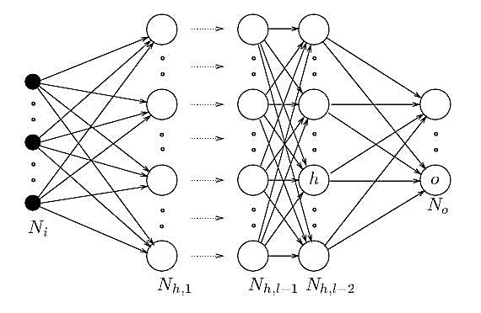
شكل1. شبكه پرسپترون چندلايه پيش‌خور
شبکه‌های عصبی پرسپترون، به ویژه پرسپترون چند لایه که توانایی بیشتری نسبت به شبکه‌های عصبی تک لایه دارد، در زمره کاربردی‌ترین شبکه‌های عصبی هستند. این شبکه‌ها قادرند با انتخاب مناسب تعداد لایه‌ها و سلول‌های عصبی، که اغلب زیاد هم نیستند، یک نگاشت غیرخطی را با دقت دلخواه انجام دهند. به طوری که شبکه‌های عصبی پیش‌خور دو لایه با توابع سیگموئیدی در لایه اول قادرند هر تابعی را بادقت دلخواه تقریب بزنند (همان).

روابط زیر نحوه تصریح مدل مورد نظر را نشان می‌دهند:

$I_{i}=β_{1}+ β_{2}X_{i}{ , P}_{i}=P\left(Y=1 | X\right)=P{(I}_{i}^{*}≤I_{i})=P\left(Z_{i}≤β_{1}+β_{2}X_{i}\right)$ (1)

جدول 2. نتايج طبقه‌بندی‌های دو مدل شبكه‌هاي عصبي و پروبيت
ردیف | عضویت گروه‌های طبقه‌بندی شده- Probit |  | عضویت گروه‌های طبقه‌بندی شده-ANN
 | طبقه‌بندی صحيح ROC | خطاي طبقه‌بندی | طبقه‌بندی صحيح ROC | خطاي طبقه‌بندی
1 | 63% | 37% | 63% | 37%
2 | 63% | 37% | 63% | 37%
3 | 63% | 37% | 63% | 37%
مأخذ: یافته‌های تحقیق

- منابع
پورکاظمی، محمد حسین؛ افسر، امیر وبیژن نهاوندی (1384)، "مطالعه تطبیقی روشهای خطی ARIMA و غیرخطی شبکههای عصبی فازی در پیشبینی تقاضای اشتراک گاز شهری"، مجله تحقیقات اقتصادی، شماره 71، صص 136-133.

Aggarwal, S. K., Saini, L. M., and A. Kumar (2008). "Electricity price forecasting in Ontario electricity market using wavelet transform in artificial neural network based model", International Journal of Control,Automation and Systems, Vol. 6. No.5, pp. 639–650.
Barreto, H., and F. Howland (2005), Using Monte Carlo Simulation With Microsoft Excel, NewYork City: Cambridge University Press

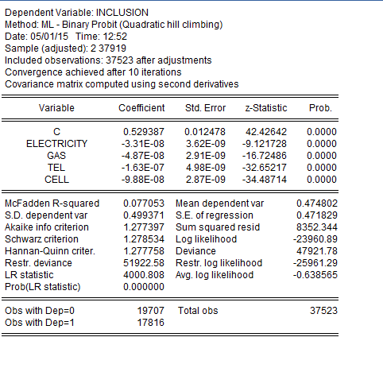
پیوست 1. نتايج مدل رگرسیونی پروبیت

01 A Model to Detect Target Groups
For Energy Subsidy Reform in Iran

Reza Yousefi Zenouz
Assistant professor, Kharazmi University
Reza.zenouz@gmail.com
Nazanin Jadidi
MA in IT management at Kharazmi University
Nazanin.jadidi.1990@gmail.com

The main target of this research is providing a decision making model to identify the target groups for energy subsidy reform using artificial neural network approach.
Family expenditures on electricity, gas, telephone and cell phone are used as the inputs to the artificial neural network model and the Probit model developed as a benchmark. The sample being studied in this research are divided into two groups: eligible and non-eligible to receive subsidies. The artificial neural network used in the research is the multilayer perceptron which has used the Levenberg-Marquardt method to train the data.

Keywords: Subsidy Targeting law, Target Groups, Artificial Neural Networks, Probit Model

تاریخ دریافت: تاریخ پذیرش:
Received: Accepted:

